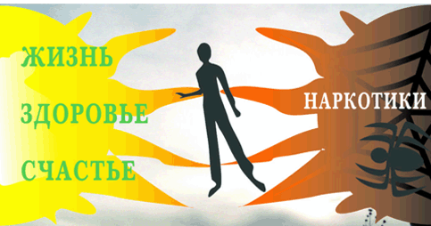

КУДА ОБРАЩАТЬСЯ, ЕСЛИ ВОЗНИКЛИ ПРОБЛЕМЫ СО ЗДОРОВЬЕМ?

1. Центр по профилактике и борьбе со СПИД и инфекционными заболеваниями
Ул. Володарского 76, тел. 56-30-65
2. Областная наркологическая больница
Тел. 52-20-25
3. Центр «Панацея»
Ул. Володарского 96, тел. 52-42-41
4. Молодежный интеллектуальный центр бизнес-
образования
Ул. Литвинова 21а, тел. 64-78-50
5. УФСКН по Пензенской области
Тел. доверия 63-43-42 (круглосуточно)
6. Пензенский областной центр медицинской профилактики
Ул. Лермонтова 28, тел. 52-56-90 Ул. Володарского 79, тел. 63-39-45

РЕКОМЕНДУЕМАЯ ЛИТЕРАТУРА
1. Данилин А., Данилина И. Как спасти детей от наркотиков. -«Врачи предупреждают». - М.: ЗАО Изд-во Центрполиграф, 2001г.
2. Молодая семья на рубеже 20-21 веков: региональный опыт и проблемы. Материалы региональной научно-практической конференции. Иваново, 2000г.
3. Наркомания: Избавление от зависимости, лечение, профилактика/ Авт.сост. В.И. Петров.- Мн.: Соврем ен. Литератор, 1999г.
4. Пятницкая И.Н., Найденова Н.Г. Подростковая наркология. -М.: Медицина, 2002г.
5. Профилактика наркоманиии и сопутствующих заболеваний / Л.А.Николаев, Д.Л. Николаев. - Мн.: Высш.шк., 2002г.
6. Попов Ю.В., Вид В.Д. Психические и поведенческие расстройства вследствие употребления психоактивных веществ // Русский мед. Журнал. -1998. - Т.6. - №2. - С.88-101.
7. Сирота Н.А., Ялтонский В.М. Профилактика наркомании и алкоголизма. -М.: Издательский центр «Академия», 2003г.
8. Сирота Н.А., Ялтонский В.М., Зыков О.В., Терентьева А.В., Баушева И.Л. Наркомания: программа профилактики среди подростков и молодежи./ НИИ наркологии МЗ РФ. - Москва, 1998г.
9. Эйдемиллер ЭТ., Юстицкис В. Психология и психотерапия семьи. - СПб.: «Питер», 1999г.

